Муниципальное автономное дошкольное образовательное учреждение

г.Хабаровска

«Детский сад комбинированного вида №34»

Опыт работы по теме Логопедическая ритмика в детском саду.

Учитель – логопед: Бендерская Ирина Николаевна

2021 год

***Пространство и время наполнены материей,***

***подчиненной законам вечного ритма.***

***Эмиль Жак-Далькроз***

**1. ВВЕДЕНИЕ.**

**1.1 ТЕОРЕТИЧЕСКИЙ АСПЕКТ ЛОГОПЕДИЧЕСКОЙ РИТМИКИ.**

Ритмическая способность является одной из универсальных базовых способностей человека.

В педагогическом аспекте ритмика (от греческого rhytmikjs- относящийся к ритму. Равномерный) – это система физических упражнений, построенная на связи движений с музыкой.

В начале двадцатого века во многих странах Европы получила распространение система ритмического воспитания. Ее создателем был швейцарский педагог и музыкант Эмиль Жак-Далькороз. Он решил выделить музыкальную ритмику в отдельную отрасль музыкальной педагогики. Ученики должны упражняться в координации своих движений с движениями музыки, поскольку именно в музыке имеется идеальный образец идеального движения. Музыка регулирует движение и дает четкие представления соотношений между временем, пространством и движением. Создаются правильные моторные привычки и способности не только производить ритмичные движения, но и представлять, воображать совершенно четко всевозможные временно-пространственные соотношения, которые в любой момент могут быть и выполнены с той же четкостью. В нашей стране система музыкально-ритмического воспитания разрабатывалась Н.Г.Александровой, В.А.Гринер и др.

Чувство ритма в основе своей имеет моторную, активную природу, всегда сопровождается моторными реакциями. Сущность моторных реакций заключается в том, что восприятие ритма вызывает многообразие кинестетических ощущений. Это мышечные сокращения языка, мышц головы, челюстей, пальцев ног; напряжение, возникающее в гортани, голове, грудной клетке и конечностях; зачаточные сокращения головной и дыхательной мускулатуры и, наконец, одновременная стимуляция мышц-антагонистов, вызывающая смену фаз напряжения и расслабления без изменения пространственного положения органа. Наиболее активно моторные реакции проявляются при восприятии акцента.

Лечебная ритмика является частью кинезотерапии. Ее задача состоит в том, чтобы с помощью системы физических упражнений под музыку развить чувство ритма и использовать его в лечебно-коррекционных целях. Ритмику в лечебных целях используют в психотерапии, она изменяет общую реактивность организма, повышает его сопротивляемость и неспецифическую устойчивость к болезни. Ритмика позволяет разрушить патологические динамические стереотипы и формирует новые, обеспечивающие необходимую адаптацию, способствует поддержанию положительного фона настроения и установки на выздоровление.

Если отклонения в психофизиологической сфере ребенка носят более серьезный характер, то ритмика используется в коррекционных целях. В частности, уже доказана эффективность логопедической и фонетической ритмики при работе с детьми, имеющими речевую, двигательную и интеллектуальную патологию, нарушение слуха. Однако современные исследования показывают, что использовать данные методики в оздоровительных, образовательных (познавательных), воспитательных, коррекционных целях необходимо и в массовых группах детского сада. Статистика свидетельствует о том, что практически в каждой группе около 60-65% детей нуждаются в систематической и последовательной (в соответствии с генезисом сенсорных способностей) работе по формированию чувства ритма.

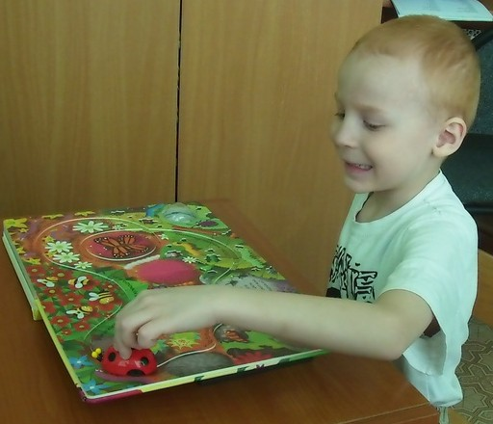

Логопедическая ритмика выделилась, как способ речевой коррекции при заикании, афазии. В системе ритмического воздействия на людей с речевой патологией ведущее место занимает слово.

В. А. Гиляровский писал, что логопедическая ритмика оказывает влияние на общий тонус, на моторику, на настроение, она способствует тренировке подвижности нервных процессов центральной нервной системы, активированию коры. Е. В. Чаянова, Е. В. Конорова считали, что логопедическая ритмика развивает внимание (его концентрацию, объем, устойчивость, распределение), память (зрительную, слуховую, моторную, логическую, комплексную). В. А. Гринер и немецкие исследователи К. Колер (CristaKohler) и К. Швабе (Chr. Schwabe) указывали, что логопедическая ритмика может быть использована как психотерапевтический метод (коллективно-психологический метод, музыкотерапия). О значении логопедической ритмики для коррекции речи людей писали В. А. Гринер, Н. С. Самойленко, Н. А. Власова, Д. С. Озерецковский, Ю. А. Флоренская. Они подчеркивали общепедагогическое влияние ритма на различные болезненные отклонения в психофизической сфере человека, а также то, что логопедическая ритмика воздействует на физическое, моральное, интеллектуальное и эстетическое воспитание человека.

Логопедическая ритмика связана с общей теорией физического воспитания, общей и дошкольной педагогикой, общей и детской психологией, дефектологией, которые изучают закономерности развития взрослых и детей, влияние двигательных упражнений на психику человека (ребенка), а также законы применения средств, форм и методов педагогического воздействия в норме и при речевой патологии. Знание возрастных и индивидуальных психологических особенностей человека (представления, память, мышление и др.) позволяет правильно подбирать приемы обучения и воспитания и достигать эффективных результатов в процессе логоритмических занятий. При решении задач логоритмического воспитания используются методы и приемы обучения и воспитания, разработанные педагогикой.

В процессе коррекционной работы логопедическая ритмика  
опирается на закономерности возникновения и развития патологического процесса, на те специфические методы воздействия, которые  
разрабатываются дефектологией в отношении лиц с психическими и  
речевыми расстройствами.

Логопедическая ритмика тесно связана с методикой музыкального воспитания, поскольку музыка оказывает влияние на повышение качества исполнения движения: улучшаются выразительность, ритмичность движений, их четкость, координация, плавность, слитность, переключаемость. Эмоциональная окрашенность движений музыкой придает им энергию или мягкость, больший размах или сдержанность и в то же время содействует их свободе и непринужденности. Движения с музыкальным сопровождением положительно влияют на развитие слуха, внимания, памяти, воспитывают временную ориентировку, т. е. способность уложить свои движения во времени, в соответствии с различным метроритмическим рисунком музыкального произведения. Определенная метрическая пульсация, с которой связаны движения детей, взрослых, вызывает согласованную реакцию всего организма человека (дыхательной, сердечной, мышечной деятельности), а также эмоционально-положительное состояние психики, что содействует общему оздоровлению организма.

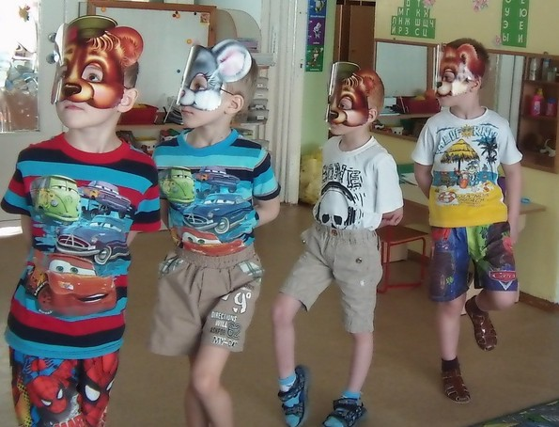

Логоритмика способствует воспитанию познавательной, волевой и эмоциональной сфер личности, гармоничному физическому и художественному развитию детей, развитию музыкального слуха, внимания и восприятия, комплексных видов памяти, выразительности движений, формирует эмоциональную отзывчивость и музыкально-ритмическое чувство, учит движениями выражать характер и темп музыкального произведения. На занятиях ритмикой используется бег, прыжки, игровые упражнения, элементы художественной гимнастики, танцевальные и имитационные движения.

Коллективность в проведении ритмических занятий обеспечивает формирование подражательных действий, появление ориентировки на общий ритм движений, воспроизведение действий по образцу и моделирование действий по аналогии. Кроме того, это способствует повышению уровня самооценки детей, произвольной регуляции поведения и развитию межличностных отношений.

Современные исследования доказали, что высокие показатели языковой, музыкальной и художественной способностей могут быть связаны с тем, что в их основе лежит чувство ритма. В.В.Холмовская и К.В.Тарасова выдвинули предположение, что чувство ритма складывается в результате усвоения пространственных (в изобразительной деятельности) и временных (в музыкальной деятельности) ритмических структур под влиянием ритмической организации движений.

Действительно, интерсенсорные связи, лежащие в основе чувства ритма, способствуют развитию двигательной сферы, перцептивных (чувственное восприятие) и когнитивных процессов, эмоциональных реакций, речевой активности. Само восприятие ритма вызывает многообразие кинестетических ощущений – ритм оказывает организующее влияние на становление движений, совершенствует пространственно-временную организацию двигательных актов, в том числе и артикуляционных (речедвигательных).

Развитие ритмической способности находится в тесной связи с формированием пространственно-временных представлений. Каждое движение, осуществляясь в системе пространственных координат, обеспечивается определенным уровнем развития зрительно-моторной координации и оптико-пространственных связей, т.е. совокупной деятельностью зрительного, двигательного и кожно-кинестетического анализаторов. Восприятие времени реализуется благодаря совокупной деятельности слухового, зрительного и двигательного анализаторов. Таким образом, межанализаторная деятельность обеспечивает готовность к овладению основными ритмическими структурами. В то же время уровень развития межанализаторной деятельности определяется степенью сформированности ритмической способности. В онтогенезе последовательное развитие межанализаторного взаимодействия, координации и интеграции создает базу для сенсомоторных механизмов речи, определяет успешность формирования.

Первое понимание логопедической ритмики основано на сочетании слова, музыки и движения. Взаимоотношения указанных компонентов могут быть разнообразными, с преобладанием одного из них или связи между ними.

Второе понимание логопедической ритмики обусловливает включение ее в любую реабилитационную методику воспитания, обучения и лечения людей с различными нарушениями речи.

Развитие речи идет с помощью синтеза слова, движения и музыки. Движение помогает осмыслить слово. Слово и музыка организуют и регулируют двигательную сферу детей, что активизирует их познавательную деятельность, эмоциональную сферу, помогает адаптации к условиям внешней среды. Большую роль в слове, движении, музыке играет ритм, так как звучащий ритм служит средством воспитания и развития у лиц с речевыми нарушениями чувства ритма в движении и включение его в речь. Не зря понятие ритма вошло в название логопедической ритмики.

Объектом логопедической ритмики является структура речевого дефекта, неречевые психические функции и речевые нарушения у лиц с речевой патологией.

Предметом логопедической ритмики являются – особенности моторных и речевых функций лиц с речевыми нарушениями, а также средства Логопедической ритмики.

Цель – преодоление речевого нарушения путем развития и коррекции неречевых и речевых психических функций и в конечном итоге адаптация человека к условиям внешней и внутренней среды.

Задачи логопедической ритмики определяются как оздоровительные, образовательные (познавательные), воспитательные, коррекционные.

В образовательные задачи входит знакомство с разнообразием движений, формирование двигательных навыков и умений, понятие о пространственной организации тела, о некоторых музыкальных терминах при формировании чувства ритма (музыкальный метр, размер, темп, регистр).

К воспитательным задачам относятся воспитание и развитие чувства ритма музыкального произведения и собственного ритма движений, воспитание способности ритмично двигаться под музыку и критически относится к своим движениям и к речи.

К коррекционным задачам относятся: преодоление основного речевого нарушения; развитие дыхания, голоса, артикуляции; развитие и совершенствование основных психомоторных качеств (статической и динамической координации, переключаемости движений, мышечного тонуса, двигательной памяти и произвольного внимания) во всех видах моторной сферы (общей, мелкой, мимической и артикуляционной).

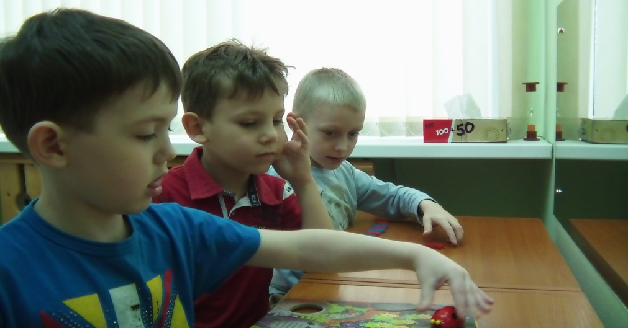

**1.2 АКТУАЛЬНОСТЬ РАЗВИТИЯ ДОШКОЛЬНИКОВ СРЕДСТВАМИ ЛОГОПЕДИЧЕСКОЙ РИТМИКИ.**

В системе развития личности ребенка особое место занимает развитие речи.В ходе общего развития к пяти годам ребенок с нормальным речевым развитием практически овладевает основными законами морфологии и синтаксиса, правильно строит не только простые, но и сложные предложения. Однако в ряде случаев к началу старшего дошкольного возраста при сохранном интеллекте и нормальном слухе уровень сформированности лексико-грамматических средств языка может значительно отличаться от нормы.

В настоящее время отмечается резкое увеличение детей с отклонениями в психомоторном и речевом развитии. У таких детей отмечается значительное нарушение всех компонентов системы: они мало пользуются прилагательными, наречиями, допускают ошибки в словообразовании и словоизменении, фонетическое оформление речи отстает от возрастной нормы. А так же, у этих детей недостаточно сформированы основные двигательные умения и навыки, движения ритмично не организованны, повышена двигательная истощаемость, снижены двигательная память и внимание.

Для этих детей характерны недостаточная концентрация внимания, низкий уровень познавательной активности, низкий объем представлений об окружающем, трудности установления причинно-следственных связей. Однако дети имеют потенциальные возможности для овладения абстрактными понятиями, если со стороны логопеда им будет оказана помощь.

Собственные наблюдения показывают, что у таких ребят недостаточные устойчивость и объем внимания, ограниченные возможности его распределения. При относительно сохранной смысловой, логической памяти у них снижена вербальная память, страдает продуктивность запоминания. Они забывают сложные инструкции, элементы и последовательность заданий. Чаще других, эти дети имеют логопедическое заключение Общее недоразвитие речи.

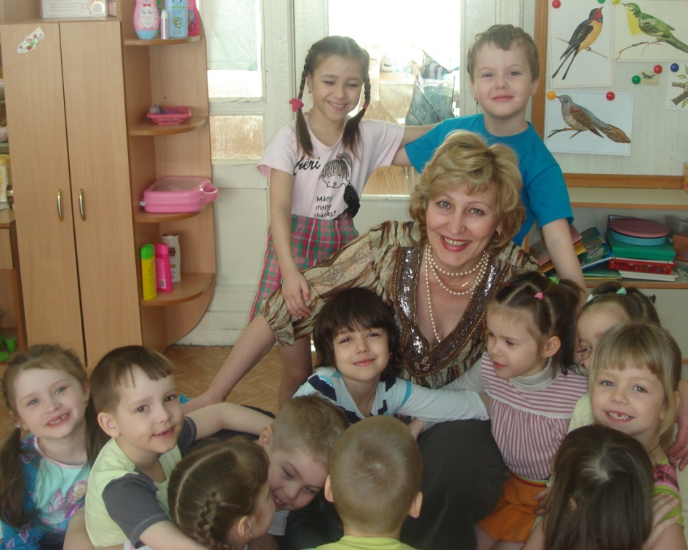

Под общим недоразвитием речи у детей с нормальным слухом и первично сохранным интеллектом понимается такая форма речевой аномалии, при которой нарушено формирование всех компонентов речевой системы, относящихся как к звуковой, так и к смысловой стороне речи.При зрительном опознании предмета в усложненных условиях дети с общим недоразвитием воспринимают образ предмета с определенными трудностями, им требуется больше времени для принятия решения, отвечая, они проявляют неуверенность, допускают отдельные ошибки в опознании. При выполнении задачи «приравнивание к эталону» они используют элементарные формы ориентировки. Например, при выполнении заданий по моделирующему перцептивному действию дети с ОНР меньше применяют способ зрительного соотнесения. Исследование зрительного восприятия позволяет сделать вывод о том, что у детей с ОНР оно сформировано недостаточно.

Итак, у детей с ОНР значительно хуже, чем у сверстников с нормальной речью, сформированы зрительное восприятие, пространственные представления, внимание и память.

Дети с ОНР малоактивны, инициативы в общении они обычно не проявляют. В исследованиях Ю. Ф. Гаркуши и В. В. Коржевиной отмечается, что:

- у дошкольников с ОНР имеются нарушения общения, проявляющиеся в незрелости мотивационно-потребностной сферы;

- имеющиеся трудности связаны с комплексом речевых и когнитивных нарушений;

- преобладающая форма общения со взрослыми у детей 4 — 5 лет ситуативно-деловая, что не соответствует возрастной норме.

Наличие общего недоразвития у детей приводит с стойким нарушениям деятельности общения. При этом затрудняется процесс межличностного взаимодействия детей и создаются серьезные проблемы на пути их развития и обучения.

Наряду с общей соматической ослабленностью детям с ОНР присуще и некоторое отставание в развитии двигательной сферы: движения у них плохо координированы, скорость и четкость их выполнения снижены. Наибольшие трудности выявляются при выполнении движений по словесной инструкции.

У большинства детей дошкольного возраста с нарушением речи специальными исследованиями выявлена недостаточная сформированность моторных функций. Как показывает изучение анамнеза детей с речевой патологией, особенности моторного развития наблюдаются у них с самого раннего возраста. Эти дети при отсутствии у них неврологической двигательной симптоматики (парезы, гиперкинезы и др.) позже возрастных нормативных сроков начинают удерживать голову, сидеть, стоять и т.д., у них с запозданием формируются локомоторные функции (лазание, ходьба, прыжки и др.). Родители таких детей отмечают задержку формирования манипулятивных действий с игрушками, трудности в овладении навыками самообслуживания и др.

Двигательная сфера дошкольников с общим недоразвитием речи характеризуется своеобразием развития, проявляющимся в диспропорции всех компонентов моторики и различных параметров каждого из компонента.

У детей с ОНР на всех возрастных этапах наблюдается недостаточность общих движений по многим параметрам. В большей степени затруднения детей проявляются при удержании равновесия: возникает общее напряжение и покачивание туловища, балансирование руками, схождение с места. При ходьбе и беге, поворотах в движении отмечается несогласованность работы рук и ног, шаркающая походка, плохая осанка. При переключении с одного движения на другое, наблюдались скованность, зажатость движений, неточность, нечеткость двигательных актов, нарушение их порядка и количества. Несовершенство тонкой (мелкой) ручной моторики, недостаточная координация кистей и пальцев рук обнаруживаются в отсутствии или плохой сформированности навыков самообслуживания.

При исследовании мелкой моторики у детей наблюдались явления моторной истощаемости (усталость рук): замедление темпа, смазанность, неточность движений к концу выполнения занятий. Различные синкинезии (в артикуляционном аппарате, в мышцах лица, в противоположной руке) дополняли картину несформированности тонких движений кистей и пальцев рук, ручной неловкости.

В недостаточности развития общей, артикуляционной и тонкой моторики при общем недоразвитии речи у детей 5-6 лет прослеживается взаимосвязь и взаимообусловленность. Наличие особенностей моторного развития у детей с нарушением речи, значимость двигательной системы в нервно-психическом развитии ребенка убеждают в необходимости специальной коррекционно-педагогической работы по развитию у детей всех сторон (компонентов) двигательной сферы (грубая моторика, тонкая моторика рук, артикуляционная и мимическая моторика). Эта работа, включенная органичным элементом в ежедневные разнообразные занятия с детьми, во все режимные моменты специального детского учреждения, должна стать составной частью системы коррекционно-педагогического воздействия, ориентированного на социальную реабилитацию и личностное развитие каждого ребенка с речевой патологией.

Таким образом, знание ранних этапов психомоторного развития детей в онтогенезе, закономерностей развития психомоторных функций необходимо логопеду, психологу, дефектологу для оценки уровня развития ребенка, для своевременного выявления дисгармоничного развития и определения детей «группы риска», для проведения диагностики отклонений, а также для организации коррекционных мероприятий и разработки дифференцированных приемов воспитания.

Несмотря на многообразие и особенности психомоторного развития в норме, существуют определенные закономерности развития ребенка.

Среди невербальных симптомов в структуре речевых нарушений, приводящих к затруднениям в овладении ребенком предметным миром с раннего возраста, выступает двигательная недостаточность.

Наличие особенностей моторного развития у детей с нарушением речи, значимость двигательной системы в нервно-психическом развитии ребенка убеждают в необходимости углубленной диагностической и специальной коррекционно-педагогической работы по развитию у детей всех сторон двигательной сферы (общая моторика, тонкая моторика рук, артикуляционная и мимическая моторика).

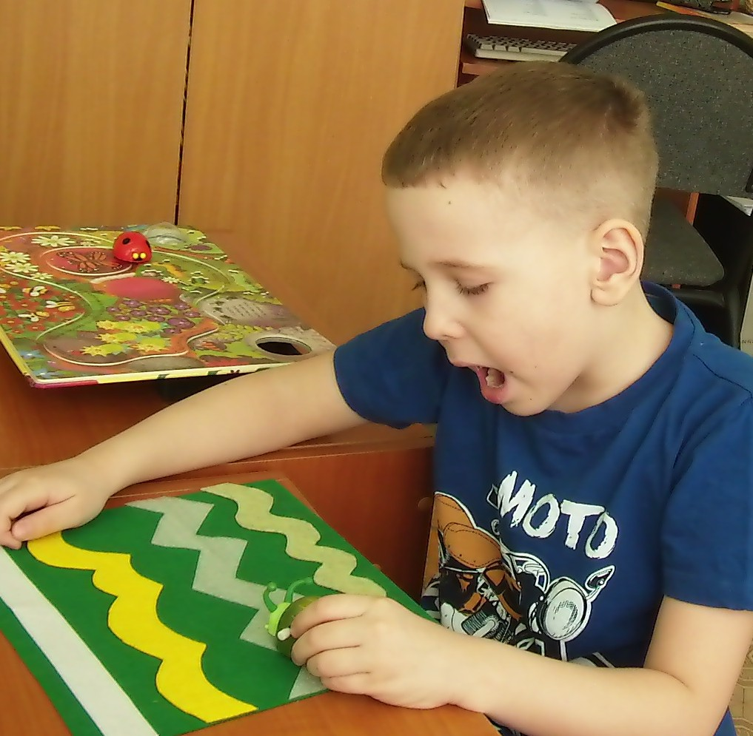

В настоящее время увеличивается количество детей, нуждающихся в специально коррекционно-развивающей работе по формированию ритмических способностей для усвоения речевых навыков. Кроме этого необходимо с детьми проводить профилактическую работу для предупреждения речевых нарушений. Когда в общеобразовательных группах уделяется достаточно внимания и времени развитию ритмической способности, дети быстро усваивают слого-ритмическую и звуко-слоговую структуру слова, что дает возможность ребенку легко и гармонично пользоваться речью.

Существенные нарушения в фонетико-фонематическом, лексико-грамматическом строе речи и моторной функции детей служат серьезным препятствием для овладения ими программой дошкольного учреждения, а в дальнейшем и программой начальной школы.

В настоящее время, традиционные общепринятые психолого-педагогические методы во многих случаях перестали приносить желаемые результаты и в процессе обучения, и в процессе направленной коррекции.

Государственная политика в области образования направлена на реализацию программы в формах, специфических для детей данной возрастной группы. Использование логоритмики и логоритмических упражнений как нельзя лучше подходит для решения этой задачи.

**2. СОДЕРЖАНИЕ ЛОГОРИТМИЧЕСКОГО ВОСПИТАНИЯ ДОШКОЛЬНИКОВ.**

В арсенале воспитателей и музыкальных руководителей имеется многообразный материал для развития чувства ритма (двигательные упражнения, стихи, потешки, игры пальчиковой гимнастики), однако этой работе уделяется недостаточно внимания, так как взрослые не всегда осознают, какие возможности открывает перед ребенком чувство ритма. Например, многие не знают, что проводимая на занятиях динамическая пауза (физминутка) благотворно воздействует на нейродинамику коры головного мозга благодаря импульсации, идущей от ритмических двигательных сокращений рук, шеи и туловища.

Попытки внедрять различные модели оздоровительных, коррекционно-развивающих программ, новые формы занятий, предлагаемых различными авторами без учета возможностей дошкольного образовательного учреждения и знания контингента занимающихся, не приводят к желаемым результатам. Логопедическая ритмика является доступной и универсальной формой направленной коррекции речевой и психомоторной функции детей. В этой связи разработка рациональных двигательных режимов для направленной коррекции моторной и речевой функции средствами логопедической ритмики дошкольников с речевыми нарушениями является **актуальной задачей**, требующей своего решения.

**Цель** исследования: обосновать эффективность использования логопедической ритмики в работе с детьми дошкольного возраста.

**Предмет**исследования: логопедическая ритмика как эффективный метод развития речи и психомоторики в коррекционной работе с детьми дошкольного возраста с общим недоразвитием речи.

Для достижения поставленной цели необходимо решить ряд **задач**:

1. Изучить научно-методическую литературу по проблеме исследования.

2. Рассмотреть влияние логоритмики на развитие речи и психомоторики у детей старшего дошкольного возраста с ОНР.

3.Рассмотреть особенности коррекционной работы по преодолению ОНР у дошкольников на занятиях по логопедической ритмике.

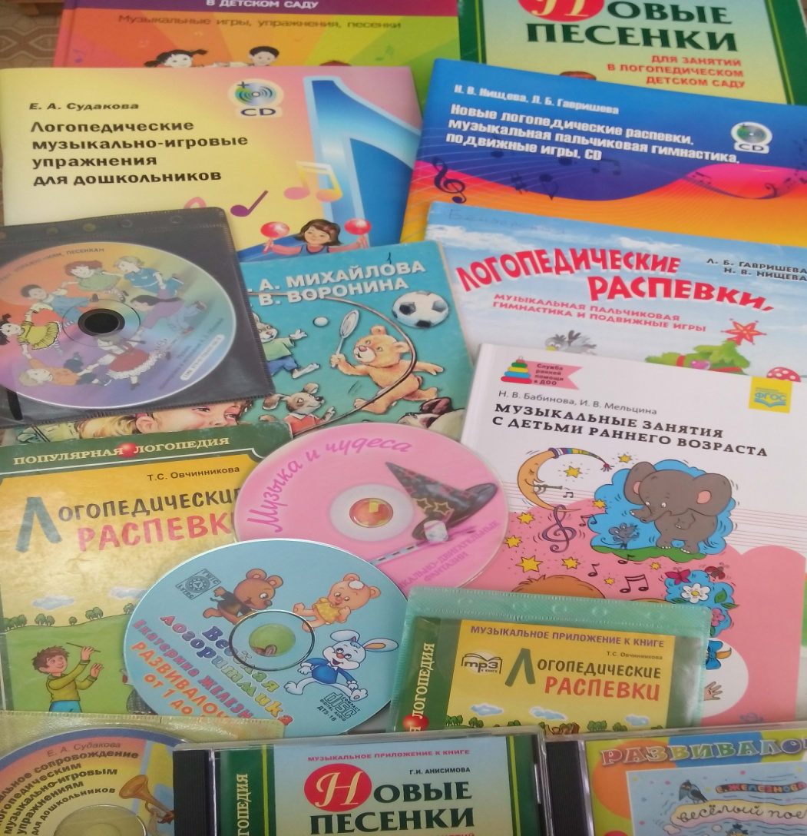

В процессии работы пополняются и обогащаются пособия, игры, подбираются новые аудио- и видео- материалы по теме, что вносит разнообразие в занятия. В результате учитываются индивидуальные потребности ребенка. Связанные с его жизненной ситуацией и состоянием здоровья, определяющие особые условия получения ими образования, индивидуальные потребности отдельных категорий детей, в том числе с ограниченными возможностями здоровья.

Опыт моей работы по использованию логоритмики в процессе коррекционной работы с детьми дошкольного возраста показывает, что она органически входит в работу по:

- оптимизации мышечного тонуса и обучению релаксации;

- развитию целостного образа тела и повышению устойчивости;

- развитию чувства ритма;

- формированию пространственных представлений;

- динамической организации двигательного акта;

- формированию одновременных и реципрокных сенсомоторных взаимодействий;

- формированию межполушарного взаимодействия;

- развитию психических процессов (внимания, восприятия, памяти, мышления, воображения).

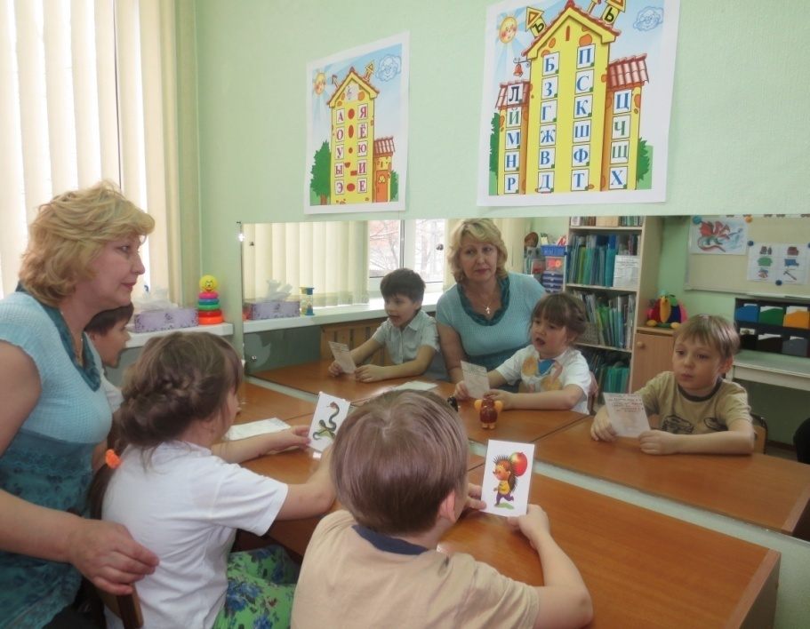Логопедическая ритмика предполагает коррекцию координации движений и речи. Связь движений и речи нормализует состояние мышечного тонуса, помогает освободиться от эмоциональной и двигательной зажатости, способствует координации процессов дыхания, голосоведения, артикуляции, регулированию ритма речи, профилактике и преодолению таких речевых расстройств, как нарушение темпа речи, смазанность, нечеткость звукопроизношения, заикание.

Логоритмика состоит из следующих элементов:

- логопедическая гимнастика (комплекс упражнений для укрепления мышц органов артикуляционного аппарата, готовящих речевые органы к постановке звуков);

- чистоговорки для автоматизации и дифференциации звуков;

- пальчиковая гимнастика для развития тонких движений пальцев рук;

- упражнения на развитие общей моторики, соответствующие возрастным особенностям детей, для мышечно-двигательного и координационного тренинга;

- фонопедические упражнения по методу В. Емельянова для укрепления гортани и привития навыков речевого дыхания;

- вокально-артикуляционные упражнения для развития певческих данных и дыхания;

- песни и стихи, сопровождаемые движением рук, для развития плавности и выразительности речи, речевого слуха и речевой памяти, координационного тренинга;

- музыкальные игры, способствующие развитию речи, внимания, умению ориентироваться в пространстве;

- мело- и ритмодекламации для координации слуха, речи, движения;

- упражнения для развития мимических мышц, эмоциональной сферы, воображения и ассоциативно-образного мышления;

- коммуникативные игры и танцы для развития динамической стороны общения, эмпатии, эмоциональности и выразительности невербальных средств общения, позитивного самоощущения;

- упражнения на релаксацию для снятия эмоционального и физического напряжения.

Педагоги в нашей группе проводят логоритмические упражнения на разных этапах занятий: перед началом, в процессе (физкультминутка), после занятий. А так же во время утренней гимнастики, на музыкальных занятиях, на занятиях по физической культуре.

**Особенности логопедической ритмики заключаются в следующем:**

- в создании благоприятных условий для тренировки или процесса торможения, или процесса возбуждения у лиц с речевой патологией, у которых нарушены равновесие деятельности нервной системы и ритм процессов центральной нервной системы;

- в благотворном влиянии на детей точной дозировкой раздражителей: темпа, ритма, динамики музыки и слова. Музыка и словесные инструкции вызывают у них дифференцированные по времени, силе и форме двигательные реакции. Музыка и слово помогают или активно реализовать движение, или затормозить моторную реакцию;

- в выявлении индивидуального ритма человека и ритма данного коллектива во всем многообразии мимико-двигательных проявлений, в установлении соответствия ритма данного индивида с оптимальным биологическим ритмом детей данного возраста;

- в упорядочении и усовершенствовании протекающих двигательных, ритмических процессов у детей, развитии умения сосредоточения. Этому способствует коллективное выполнение заданий, при котором слабым членам коллектива помогает выполнить ритмическое упражнение подражание другим.

Планирование логоритмических занятий мы осуществляли на основе принципов, разработанных Г.А. Волковой.

Принцип систематичности будет заключаться в непрерывности, регулярности, планомерности коррекционного процесса.

Принцип сознательности и активности заключается в сознательном и активном отношении ребенка к своей деятельности.

Принцип наглядности должен реализовываться как путем непосредственного показа педагогом движений, так и использованием зрительного образа (картины, игрушки, пиктограммы), образного слова педагога.

Принцип доступности и индивидуального подхода предусматривает учет возрастных особенностей и возможностей детей.

Принцип постепенного повышения требований определяет постановку перед занимающимся все более трудных новых заданий: двигательных, музыкальных, словесных.

Принцип развития предполагает развитие: личности человека с речевой патологией; самого патологического неречевого и речевого процессов; сохранных функциональных систем и те изменения, которые наступают в организме, двигательной сфере и речи человека с речевым расстройством.

Принцип всестороннего воздействия обусловливает общее влияние на организм. Действуя в качестве неспецифической терапии, ритмические и логоритмические средства повышают общую тренированность организма, совершенствуют общие нервнорефлекторные механизмы регуляции, создавая новые взаимоотношения между функциональными системами организма.

Этиопатогенетический принцип объясняет дифференцированное построение занятий в зависимости от причины и патогенеза речевого расстройства. Например, детям с ОНР необходимо развитие неречевых психических функций, фонематического восприятия, общей, мелкой и речевой моторики, а детям с диагнозом «стертая псевдобульбарная дизартрия» требуется коррекция моторных нарушений, развитие неречевых и речевых функций, связи между речевой и общей моторикой.

Принцип учета симптоматики позволяет соотнести физические возможности детей с речевой патологией, наличием парезов при дизартрии. Учитывая возможности детей, дозируется соответствующая нагрузка.

Принцип этапности, определяет логическую последовательность приобретения закрепления и совершенствования всего комплекса знаний умений и навыков. В его основу положен подход от простого к сложному.

Принцип комплексности предполагает связь логопедической ритмики с другими медико-психолого-педагогическими воздействиями и основными видами музыкальной деятельности.

Все принципы связаны между собой и определяют единство воспитания, развития и коррекции функциональных систем людей с речевыми расстройствами.

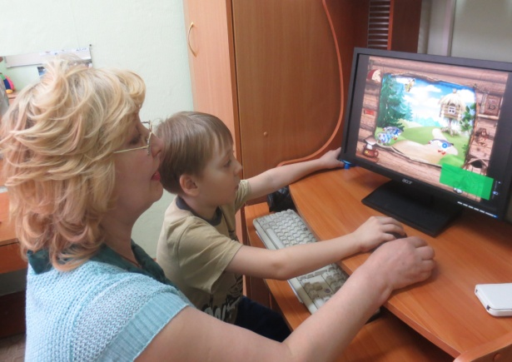При проведении занятий по развитию ритма и по ритмике мы старались правильно организовать общение с детьми, так как это возможно лишь при установлении с ними положительного эмоционального контакта. Доброжелательное, внимательное отношение к каждому ребенку – залог успешной работы. Начав работу над ритмом мы включали как логопедическую, так и фонематическую ритмику.

*Какие задачи реализуются на логоритмических занятиях?*

На логоритмических занятиях реализуются следующие задачи:

* уточнение артикуляции – положение губ, языка, зубов при произношении изучаемого звука;
* развитие фонематического восприятия и фонематических представлений;
* расширение лексического запаса;
* развитие слухового внимания и зрительной памяти;
* совершенствование общей и мелкой моторики;
* выработка чётких координированных движений во взаимосвязи с речью;
* развитие мелодико-интонационных и просодических компонентов, творческой фантазии и воображения;
* развитие правильного дыхания.

Осуществление этих задач мы начали с обучения детей релаксации. Умение расслабляться помогает одним детям снять напряжение, другим – сконцентрировать внимание, снять возбуждение. Например, предлагаем детям с силой сжать кулачки или представить, что они поднимают, держат тяжелую штангу. Затем разжать пальцы (расслабиться) и почувствовать это состояние.

Или, например, предлагаемдетям игру «Тряпичные куклы и оловянные солдатики». По команде: «Тряпичные куклы» - ребята поднимают руки над головой, дают им медленно упасть, опускают голову так, чтобы подбородок касался груди. По команде: «Оловянные солдатики» - дети вытягивают руки по швам, держат голову, высоко подняв подбородок. При этом следует помнить, что напряжение должно быть кратковременным, а расслабление – более длительным. Обращаем внимание детей на то, как приятно состояние расслабленности, спокойствия.

Логоритмические занятия мы проводим под музыкальное сопровождение и без него. Структура логоритмических занятий включает в себя развитие памяти, внимания, оптико-пространственных представлений, слуховых функций, двигательной сферы, ручной моторики, артикуляционной моторики, речевой функциональной системы, звукопроизношения. В занятия включаются пальчиковые игры или массаж пальцев, гимнастика для глаз, различные виды ходьбы и бега под музыку, стихотворения, сопровождаемые движениями, логопедическая гимнастика, мимические упражнения, а также могут быть упражнения на релаксацию под музыку, чистоговорки, речевые и музыкальные игры. При планировании занятий мы учитываем конкретный материал той или иной лексической темы, который позволил бы закрепить тот или иной речевой материал.

Примерная структура занятия:

I. Подготовительная часть: включает в себя ходьбу спокойного характера под маршевую музыку, упражнения на различные виды ходьбы и бега, с движениями рук, с изменением направления, со сменой движений, с перестроением.

II. Основная часть: включает в себя упражнения следующихнаправлений:

1) упражнения на развитие дыхания;

2) упражнения для четкого проговаривания гласных звуков

(фонетическая ритмика гласных звуков без музыкального со-

провождения);

3) голосовые упражнения;

4) упражнения для четкого проговаривания слогов;

5) речевые игры;

6) речевые игры на внимание, переключаемость, синхронность;

7) упражнения, воспитывающие чувство ритма;

8) упражнения для развития речевых, мимических и тонких

движений пальцев рук;

9) общие развивающие упражнения из положений стоя.

III. Заключительная часть: упражнения на восстановление

дыхания и релаксацию, различные виды спокойной ходьбы.

Как часть логоритмического занятия мы используем фонетическую ритмику. Фонетическая ритмика – это система двигательных упражнений, в которых различные движения (корпуса, головы, рук, ног) сочетаются с произнесением определенного речевого материала (фраз, слов, слогов, звуков).

В своей работе мы учитывает то обстоятельство, что двигательные упражнения, где работают руки, ноги, голова и тело помогают в формировании правильно произносить звуки. Дело в том, что микродвижения нашего речевого аппарата, которые мы совершаем, произнося определенный звук, соответствуют определенным макродвижениям нашеготела. Значит движения тела помогают отрабатывать сложнейшие движения речевого аппарата и улучшают произношение, а для детей такие занятия оказываются очень увлекательными и веселыми. Мобилизуются подражательные способности малышей, ведь они должны повторить движения за взрослым. Но главное - вместе работают слуховая, зрительная и кинестетическая системы. В конечном итоге произношение улучшается (даже когда слова не сопровождаются движениями, звуки произносятся правильно).

Занятия фонетической ритмикой обязательно включают всебя и сплетаются с упражнениями по развитию речевого дыхания, силы голоса, темпа речи, играми, помогающими обрести раскованность и непринужденность. Дети, у которых есть проблемы с произношением, бывают слишком напряжены, они отличаются сверхвозбудимостью или, наоборот, расслабленностью. Такие малыши не могут произносить звуки, которые требуют активного выдоха, не могут произвольно напрягать плирасслаблять мышцы речевого аппарата. Мы можем помочь им.

Упражнение на формирование правильного дыхания:

- Море шумит.

Попробуем это изобразить: вдох – поднимаем руки вверх, выдох длительно произносим звук «ш-ш-ш-ш» и опускаем руки. Это можно делать каждый день.

Отрабатываем темп речи вместе с произношением звуков.

- Резко топаем правой, затем левой ножкой и произносим не спеша, в нормальном темпе какой-либо слог (например, «та»). Резко топаем правой, а затем левой ножкой, все убыстряя темп движений и проговаривая по возможности четко и быстро «та-та-та-та-та».

- Согнув руки на уровне груди, сжимаем пальцы в крепкие кулачки. Резко разводим кулаки в стороны (правой рукой – вправо, левой – влево), произнося «па». Затем чередуем удары в более быстром темпе, вправо-влево: «па-па-па» (повторить 3-4 раза).

Проверяем чувство ритма:

- Наклоняясь вправо-влево, громко ударяем в ладоши:

ХЛОП-ХЛОП. Затем чередуем громкие притопывания и хлопки: ТОП-ХЛОП-ТОП-ХЛОП.

Попросим ребенка под тихий звук пройтись на носочках, под громкий – шагом, под очень громкий – бегом (можно отбивать ритм, например, на

барабане или стучать прямо по столу).

- Выбрав определенный ритм, произносим в унисон с детьми слова, сопровождая их движением: «ТАМ» - делаем резкий указательный жест в сторону, «САМ» - плавно показываем на себя, «ПОЛ» - направление жеста на пол, «НОС» - указываем на нос.

Используя упражнения фонетической ритмики, мы помогаем детям скорее освоить трудные звуки, а затем закрепить достигнутые успехи. Например попробуем «приручить неподдающихся» с помощью гимнастики.

Начнем со звука Ш.

Поднимем руки вверх и плавно покачаем ими вправо и влево, слегка наклоняя туловище то в одну, то в другую сторону, произнося при этом звук «ш-ш-ш-ш».

На очереди – Ч.

Попеременно разворачиваем ладонь то правой, то левой руки от себя, одновременно с этим произнося звук «ч».

Потрудимся над звуком Р.

Мелкими, короткими, быстрыми движениями рук и ног имитируем вибрацию и одновременно воспроизводим звук «р-р-р-р».

Займемся звуком Л.

Держим руки на уровне груди и вращаем одной кистью вокруг другой (так крутится мельница). Одновременно с этим проговариваем «ла-ла-ла»…

Все упражнения проводим по подражанию. Речевой материал предварительно не выучиваем. Во время занятий обычно дети стоят вместе с педагогом в кругу или сидят полукругом. Такое расположение даёт возможность ребятам хорошо видеть преподавателя, двигаться и проговаривать речевой материал синхронно с ним.

Успешность работы зависит в первую очередь от ощущения радости, полученной ребёнком на занятии, чтобы дети с нетерпением ждали следующего занятия.

Главный принцип достижения эффективности в нашей работе – индивидуальный подход к каждому ребёнку, учёт его возрастных, психофизиологических и речевых возможностей.

Чистоговорки, пальчиковые игры, стихотворения используются и на других занятиях. Песенный и танцевальный репертуар разучивается на музыкальных занятиях. Комплексы общеразвивающих упражнений включаем в утреннюю гимнастику или физкультурное занятие. Подвижные игры проводим во время прогулок детей.

Опыт показывает, что тесная взаимосвязь в работе педагогов ДОУ повышает эффективность преодоления нарушений моторики и речи дошкольников, способствует овладению правильной, чистой речью, формирует уверенность в себе, развивает мышление, коммуникативные качества, что в дальнейшем способствует успешному обучению в школе.

Музыкально-двигательные средства логопедической ритмики

Ходьба. Ходьба - автоматизированный моторный акт, при котором четко координируются движения рук и ног. Она используется на каждом занятии на протяжении всего курса как вводное упражнение. От занятия к занятию дети осваивают все более сложные виды ходьбы.

Сначала дети осваивают ходьбу и маршировку по кругу в одиночку, парами и группами, ходьбу с обхождением препятствий. Затем вводятся более сложные упражнения: встречная ходьба, ходьба и маршировка с заданным направлением, с изменением темпа, с перестроением.

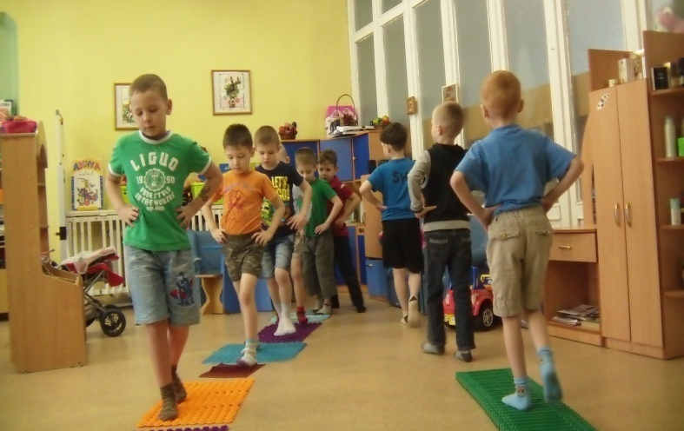Упражнения на регуляцию мышечного тонуса. Регуляция мышечного тонуса - это способность напрягать или расслаблять мышцы. Такие упражнения используются на протяжении всего курса занятий сразу после ходьбы и маршировки. Большая или меньшая сила мышечного напряжения соотносится с более громким или более тихим звучанием музыки.

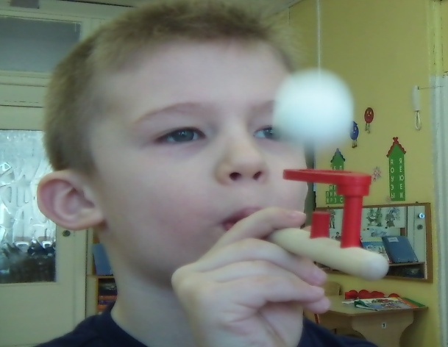

Упражнения на развитие дыхания. Эти упражнения способствуют выработке диафрагмального дыхания, достаточно продолжительного, сильного и постепенного выдоха.

Можно использовать упражнения, при которых дыхательные мышцы работают с особым напряжением, и даже некоторые из упражнений буддийской гимнастики, способствующие развитию не только органов дыхания, но и работе сердечно-сосудистой системы.

Упражнения на развитие мелкой моторики. Эти упражнения, развивая движения пальцев рук, их взаимодействие, координацию, способствуют развитию артикуляционной моторики. Упражнения проводятся на музыкальном материале, позже под речевое сопровождение, движение пальцев соответствует тексту.

Упражнения на развитие чувства темпа. Темп - это скорость музыкального исполнения. Сначала темп усваивается на простых движениях: хлопки, удары в бубен, взмахи руками. Затем включаются движения ногами, ходьба и бег. Прежде всего, отрабатываются два темпа движений - медленный и быстрый, затем вводятся понятия «ускорение» и «замедление» темпа.

У детей с нарушениями речи темп отрабатывается в упражнениях на построения и перестроения: движения змейкой, цепочкой, в две колонны, в два круга, в несколько кругов. При этом необходимо знать индивидуальный темп каждого ребенка.

Упражнения с элементами танцев. Упражнения способствуют развитию общей моторики, координации движений, чувства темпа и ритма. Строятся на элементах классического танца (используются принятые в ней позиции рук и ног) и русского народного танца (каблучный шаг, тройной притоп, «веревочка», «ковырялочка»).

Заключительные упражнения. Эти упражнения приводят детей в спокойное состояние после целого ряда двигательных и речевых нагрузок, выполняем в конце логоритмического занятия. Используем разные виды упражнений: ходьбу, дыхательные упражнения, упражнения на релаксацию, несложные упражнения на статическую координацию движений, простые общеразвивающие упражнения.

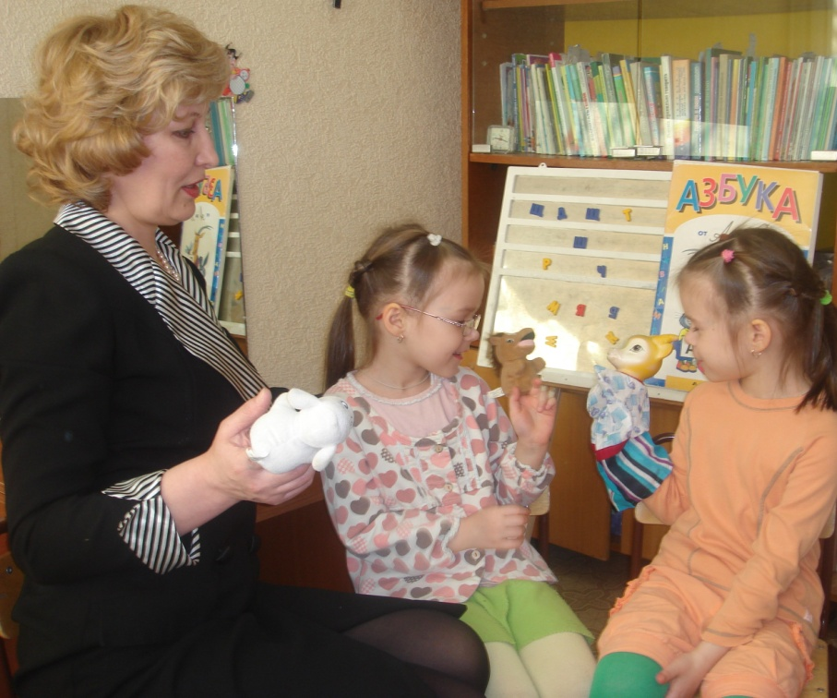Двигательно-речевые средства логопедической ритмики

Речь – такой вид деятельности, для которого необходима сформированность слуховых и зрительных функций, а также двигательных навыков. Для правильного произнесения звука ребенку требуется воспроизвести артикуляционный уклад, состоящий из сложного комплекса движений, при этом артикуляция, голос и дыхание должны быть координированы в работе.

Упражнения на развитие фонационного дыхания. Упражнения способствуют выработке правильного фонационного дыхания, продолжительного, сильного и постепенного выдоха. На выдохе произносятся сначала слоги, затем слова и предложения. На заключительных этапах дыхание сочетается с проговариванием стихотворений.

Упражнения на развитие голоса. Эти упражнения способствуют развитию силы, диапазона, выразительности голоса. Работа над голосом начинается с произношения на выдохе гласных и согласных звуков. Сила голоса развивается путем произнесения гласных более громко или более тихо в соответствии с усилением или ослаблением звучания музыкального сопровождения. Изменение тональности музыки имеет целью развитие высотных характеристик голоса. Выразительности голоса можно добиться, развивая интонационную сторону коротких музыкально-речевых фраз.

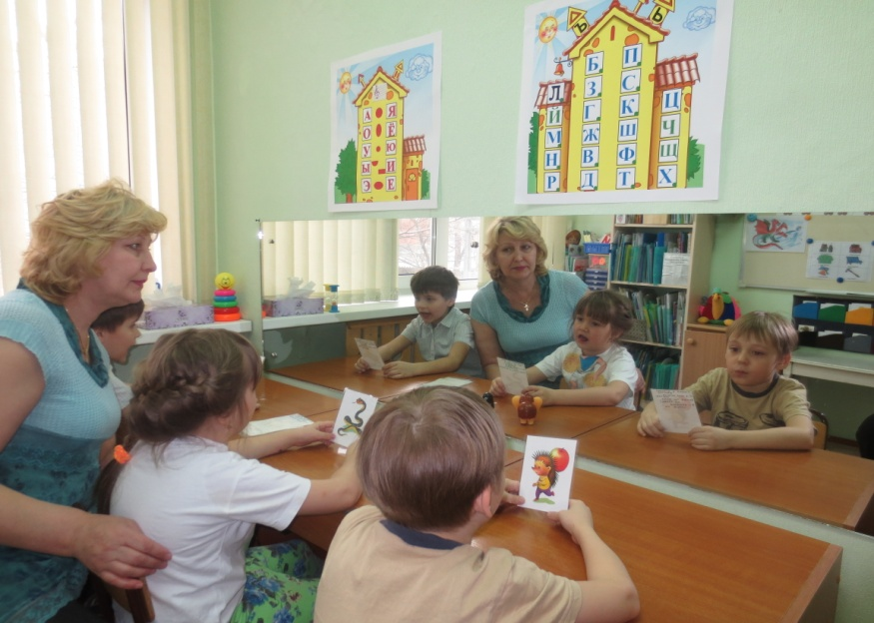

Упражнения на развитие артикуляции и дикции. Эти упражнения способствуют выработке четкого произнесения звуков, развитию артикуляционной моторики. Начинают с произнесения гласных звуков без голоса, затем подключают голос. Вслед за гласными проговариваются согласные и слоги без голоса и с голосом. Затем вводятся движения рук.

Упражнения на развитие координации движений и речи. Эти упражнения представляют интерес для логопедов, не владеющих музыкальным инструментом. Их можно использовать не только на логоритмических занятиях, но и для проведения динамических пауз во время логопедических занятий. Речевой материал необходимо подбирать, исходя из коррекционной цели занятия (нормализация темпа и ритма речи; развитие словаря и грамматического строя речи; автоматизация звукопроизношения).

Ритм стихотворной строки (она не должна быть длинной) следует согласовывать с движениями рук, ног и туловища. В стихотворении должны быть глагольная лексика, сюжет и действующее лицо. Учитывается возраст детей, их речевые и двигательные возможности.

Упражнения на развитие речевого внимания. Эти упражнения приучают детей вслушиваться в инструкцию, понимать ее и действовать в соответствии с ней. Слово в этом случае становится сигналом и руководством к действию.

Пение.В пении вырабатывается координация слуха и голоса, воспитывается последовательность и организованность речи. При подборе песенного материала должен быть учтен певческий диапазон ребенка: у детей 5 - 6 лет он составляет интервал от «ре» до «си» первой октавы, у детей 6 - 7 лет - от «ре» первой октавы до «до» второй октавы.

При воспитании вокальных навыков необходимо уделять большое внимание дыханию (быстрый, глубокий, бесшумный вдох и медленный плавный выдох), работе над четкой и ясной дикцией.

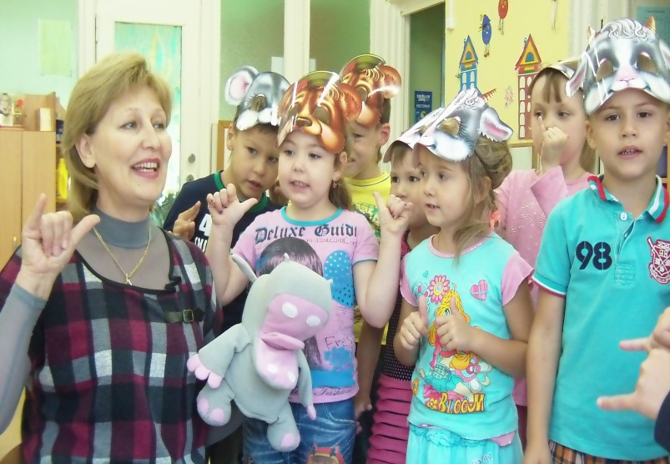

Упражнения на развитие мелкой моторики. Эти упражнения развивают движения пальцев рук, их взаимодействие, координацию и способствуют развитию артикуляционной моторики. Упражнения проводятся на определенном речевом материале.

Упражнения с предметами. Эти упражнения достаточно сложны для детей с нарушениями речи. Они направлены на развитие статической и динамической координации движений, развитие координации движений и речи, развитие точности и пластики движений.

Разучивание движений происходит вместе с речью (текст произносят дети вместе с педагогом) в медленном темпе, по частям. Затем темп выполнения увеличивается. Используются гимнастические палки, ленты, обручи и мячи. Текст подбирается в соответствии с речевыми возможностями группы и этапом логопедической работы.

Речевые упражнения. Речевые упражнения используются на логоритмических занятиях с музыкальным сопровождением (мелодекламация) и без него. Для детей дошкольного возраста более удобны стихотворные мелодекламации, где стихотворной строке соответствует музыкальная фраза.

Основной принцип применения на занятиях по логопедической ритмике всех перечисленных средств – это тесная связь движения с музыкой и включение тщательно подобранного речевого материала. Если музыка с ее огромным эмоциональным влиянием, богатыми средствами выразительности дает возможность разнообразить приемы движения и характер упражнений, то слово дает возможность создавать целый ряд упражнений, выполняемых не в музыкальном ритме, а в стихотворной форме, что позволяет при этом ритмичность в движениях.

Курс логопедической ритмики в условиях логопедической группы дошкольного учреждения мы подразделяем на три этапа. Г. А. Волкова рекомендует выделять их в соответствии с периодами логопедической работы по коррекции основного речевого нарушения — недоразвития основных компонентов речевой системы (ОНР III уровня по классификации Левиной). Каждый этап отличается задачами, содержанием, объемом усваиваемого детьми материала.

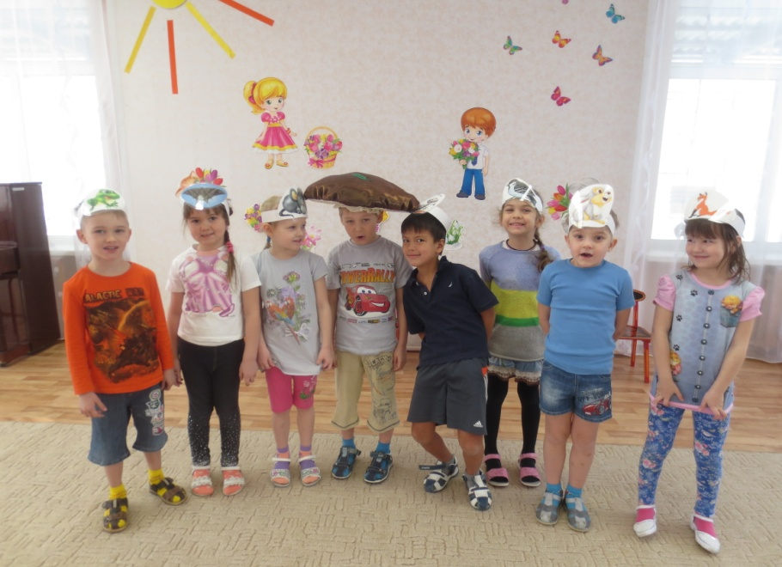

В начале курса обращается много внимания на активизацию внимания и памяти, развитие двигательных умений и навыков, голоса, речевого дыхания, мимической и артикуляционной моторики, в занятия включаются упражнения на развитие чувства ритма, нормализацию мышечного тонуса. Во втором периоде на этой основе строится речевая работа: увеличивается количество упражнений на координацию слова и движения с музыкальным сопровождением и без него, с детьми разучиваются чистоговорки, потешки, сопровождаемые движениями. Дети с удовольствием играют на музыкальных инструментах, вводятся упражнения на развитие творческой инициативы. Третий этап завершает годичный коррекционный курс. На логоритмических занятиях проверяется уровень усвоенных музыкально-двигательных и речевых умений у всей группы и у каждого ребенка, определяются виды упражнений, которые детьми освоены полностью, и те, которые вызывают затруднения. На этом этапе в занятия включаются речевые игры с музыкальным сопровождением, творческие задания. В конце учебного года логопед и музыкальный руководитель показывают заключительное занятие, чтобы продемонстрировать родителям двигательные и речевые возможности детей.

Таким образом, логопедическая ритмика – это коррекционная методика обучения и воспитания лиц с различными аномалиями развития, в том числе и с речевой патологией, средствами движения, музыки и слова. Логопедическая ритмика, являясь составной частью коррекционной ритмики, воздействует на моторику и речь.

**3.ЗАКЛЮЧЕНИЕ**

Изучение теоретических аспектов развития моторной сферы у старших дошкольников с общим недоразвитием речи обнаруживает, что данная проблема представляет большой интерес для физиологов, психологов и педагогов, так как движения всегда тесно связаны с речью и способствуют ее развитию.

Анализ литературы показывает, что в отечественной логопедии накоплен достаточно обширный теоретический, практический и методический материал, касающийся вопросов изучения и развития дошкольников, как при нормальном ходе развития, так и при дизонтогенезе.

Изучение детской речи и процесса формирования моторики имеет большое значение для логопедов в связи с тем, что оно позволяет провести разграничение между нормальным и патологическим ходом развития речи и движения, в частности, у детей с общим недоразвитием речи. Анализ структуры общего недоразвития речи помогает понять соотношение первичных и вторичных дефектов.

Дети с ОНР не могут спонтанно выйти на онтогенетический путь развития. У детей с ОНР речевое развитие протекает замедленно и неравномерно, своеобразно, вследствие чего различные звенья речевой системы долгое время остаются не сформированными. Замедление речевого развития, трудности в овладении словарным запасом и грамматическим строем в совокупности с особенностями восприятия обращенной речи ограничивают речевые контакты ребенка с взрослыми и сверстниками, препятствуют осуществлению полноценной деятельности общения. Дети не овладевают самостоятельной речью, и с возрастом эти расхождения становятся все более заметными.

Двигательная сфера старших дошкольников с ОНР характеризуется своеобразием развития, проявляющимся в диспропорции всех компонентов моторики и различных параметров каждого из компонентов. В психическом облике детей с ОНР видны отдельные черты общей эмоционально-волевой незрелости, слабая регуляция произвольной деятельности.

Наша работа была ориентирована на выявление оптимальных условий речевого и психомоторного развития детей дошкольного возраста с общим недоразвитием речи средствами логопедической ритмики. В связи с поставленной целью нашего исследования рассмотрено состояние исследуемой проблемы в психолого-педагогической науке, проанализированы особенности развития речи и психомоторики дошкольников и влияние логоритмики на развитие речи и психомоторики детей дошкольного возраста.

Развитие психомоторики и речи у детей с общим недоразвитием речи идет значительно медленнее, чем у детей с нормальной речью, и имеет особенности, поэтому развитие психомоторных функций у детей является необходимым условием для формирования основных неречевых процессов и речевых функций. Динамика в развитии психомоторики позволяет адекватно оценивать зону ближайшего развития, а анализ и оценка речевой деятельности ребенка дают возможность отобрать наиболее эффективные методы коррекционной работы, включая логопедическую ритмику. Нормализация речи в сочетании с активной психомоторной, познавательной деятельностью исправляет общее недоразвитие речи за более короткие сроки.

**БИБЛИОГРАФИЯ**

Анохин П.К. Системные механизмы высшей нервной деятельности. – М., 1979.

Архипова Е.Ф. Коррекционная работа с детьми с церебральным параличом. Доречевой период. – М.,1989.

Архипова Е.Ф. Логопедическая работа с детьми раннего возраста.: учебное пособие /Е.Ф. Архипова.- М.,2006.

Архипова Е.Ф. Стертая дизартрия у детей.: учебное пособие /Е.Ф. Архипова.-М.,2006.

Аскарина Н.М., Кистяковская М.Ю., Лодыгина Н.Р., Эйгес Н.Р. Развитие и воспитание ребенка от рождения до 3-х лет. – М.,1969.

Бабина Г.В. Речевые нарушения при детском церебральном параличе // Вопросы логопедии. – М., 1978.

Бабушкина Р.Л., Кислякова О.М. Логопедическая ритмика //Методика работы с дошкольниками, страдающими общим недоразвитием речи. /Под ред. Г.В. Волковой. – СПб.,2005.

Бельтюков В.И. Взаимодействие анализаторов в процессе восприятия и усвоения звуков речи. – М.,1977.

Бельтюков В.И., Салахова А.Д. Лепет слышащего ребенка // Вопросы психологии. – 1973.

Белякова Л.И. и др. Сравнительное психолого-педагогическое исследование дошкольников с общим недоразвитием речи и нормально развитой речью // Тиория и практика коррекционного обучения с речевыми нарушениями. – М.,1991.

Бернштейн Н.А. Очерки по физиологии и активности. // Физиология движений и активности. / Под ред. Н.Н. Даниловой. – М.,1990.

Бортфельд С.А. Двигательные нарушения и лечебная физкультура при детском церебральном параличе. – Л.,1971.

Волкова Г.А. Логопедическая ритмика. – М.,1985.

Волкова Г.А., Ярмакович М.А. Принципы и содержание логопедической работы с детьми страдающими общим недоразвитием речи, в условиях дошкольного детского дома. // Речевые и нервно-психические нарушения у детей и взрослых. – Л.,1987.

Воронова А.Е. Логоритмика в речевых группах ДОУ для детей 5-7 лет. – М.,2006.

Воронова А.Е. Развитие и коррекция слухо-зрительно-двигательных координаций у дошкольников с нарушениями речи средствами музыкально-ритмической деятельности. // Диагностика и коррекция трудностей развития у детей. – Иркутск.,2002.

Винарская Е.Н. Раннее речевое развитие ребенка и проблемы дефектологии. – М.,1987.

Гаркуша Ю.Ф. Педагогическое обследование дошкольников. /Под ред. О.Н. Усановой. – М.: НПЦ «Коррекция». – 1992.

Гвоздев А.Н. Вопросы изучения детской речи. – М.,1961

Глухов В.П. Формирование связной речи детей дошкольного возраста с общим речевым недоразвитием. – М.,2002

Городецкая Г.Ф. Сенсомоторные нарушения и пути восстановления произвольных движений руки при детских церебральных параличах. Авт. канд. дис. – Л.,1972.

Диагностика речевого развития дошкольников. /Под ред. Ушаковой О.С. – РАО – М.,1997.

Дудьев В.П. Особенности произвольной двигательной деятельности детей с общим недоразвитием речи. // Дефектология. – 1995. - №4.

Дошкольная логопедическая служба. Книга 2. /Под ред. О.А. Степановой. – М.,2008.

Жинкин Н.И. Интеллект, язык и речь. // Нарушения речи у дошкольников. /сост. Белова-Давид Р.А. – М.,1972.

Жукова Н.С., Мастюкова Е.М., Филичева Т.Б. Логопедия. Преодоление общего недоразвития речи у дошкольников. – Екатеринбург. – 1998.

Журба Л.Т. Мастюкова Е.М. Нарушение психомоторного развития детей первого года жизни. – М.,1981.

Запорожец А.В., Венгер Л.А., Зинченко В.П., Рузская А.Г. Восприятие и действие. /Под ред. Запорожца А.В. – М.,1967.

Кольцова М.М. Двигательная активность и развитие функций мозга ребенка. //Роль двигательного анализатора в формировании высшей нервной деятельности ребенка. – М.,1973.

Кривояз И.С. Психолого-педагогическое изучение детей младшего дошкольного возраста с общим недоразвитием речи и некоторые аспекты коррекционной работы с ними. //Дефектология. – 1995. - №4.

Лисина М.И. Проблемы онтогенеза общения. – М.,1986.

Логопедия. / Под ред. Л.С. Волковой., С.Н. Шаховской. – М.,1998.

Логопедия. Методическое наследие. // Фонетико-фонематическое и общее недоразвитие речи.: Нарушения речи у детей с сенсорной и интеллектуальной недостаточностью. /Под ред. Л.С. Волковой. – Кн.V – М.,2003

Мастюкова Е.М. Двигательные нарушения и их оценка в структуре аномального развития. //Дефектология. – 1987. - №3.

Мастюкова Е.М. Ребенок с отклонениями в развитии. /Ранняя диагностика и коррекция. – М.:П.,1992.

Новиковская О.А. Логоритмика для дошкольников в играх и упражнениях. – СПб.,2008.

Основы теории и практики логопедии. /Под ред. Р.Е. Левиной. – М.,1968.

Программа обучения и воспитания в детском саду. /Под ред. М.А. Васильевой. – М.,1985.

Розенгард – Пупко Г.Л. Речь и развитие восприятия в раннем детстве. – М.,1948.

Ткаченко Т.А. Если дошкольник плохо говорит. – СПб.,1998.

Усанова О.Н., Гаркуша Ю.Ф. Особенности произвольного внимания детей с моторной алалией. – Недоразвитие и утрата речи (Вопросы теории и практики) /Под ред. Л.И. Беляковой. – М., 1985.

Ушакова О.С., Струнина Е.В. Методика выявления уровня речевого развития детей старшего дошкольного возраста. // Дошкольное воспитание. – 1998. - №9.

Филичева Т.Б., Чиркина Г.В. Коррекционное обучение детей пятилетнего возраста с ОНР. – М., 1991.

Филичева Т.Б., Чиркина Г.В. Подготовка к школе детей с ОНР в условиях специального детского сада